Информационно-статистический обзор
рассмотренных в марте 2024 года обращений, запросов информации
и сообщений граждан, объединений граждан, в том числе юридических лиц, поступивших в адрес Главы Кочковского района Новосибирской области и в администрацию Кочковского района Новосибирской области, а также результатов рассмотрения обращений и принятых мер

Рассмотрение обращений, сообщений и запросов граждан, объединений граждан, в том числе юридических лиц, поступивших в адрес Главы Кочковского района Новосибирской области и в администрацию Кочковского района Новосибирской области, организовано в соответствии с Конституцией Российской Федерации, действующим федеральным и областным законодательством, нормативными правовыми актами Новосибирской области, Кочковского района Новосибирской области.
Организацию работы по объективному, всестороннему и своевременному рассмотрению обращений осуществляет общественная приемная Главы Кочковского района Новосибирской области (далее - общественная приемная Главы района).

В марте 2024 года в адрес Главы Кочковского района Новосибирской области и в администрацию Кочковского района Новосибирской области через общественную приемную Главы района поступило 22 обращения (в феврале 2024 года - 6, в марте 2023 года - 10), в том числе:
1) обращений в письменной форме и запросов - 13 (в феврале 2024 года - 4,
в марте 2023 года - 6), в том числе в форме смс-сообщений – нет (в феврале 2024 года - нет, в марте 2023 года – нет);
1.1.) запросов информации по ч.1 ст. 10 Федерального закона от 02.05.2006 № 59-ФЗ «О порядке рассмотрения обращений граждан Российской Федерации» - 1 (в феврале 2024 года – нет, в марте 2023 года - 1);
1.2.) запросов информации по ст. 40 Федерального закона от 27.12.1991
№ 2124-1 «О средствах массовой информации» - нет (в феврале 2024 года – нет, в марте 2023 года - нет);
2) устных обращений на личных приемах Главы Кочковского района Новосибирской области, заместителей главы администрации Кочковского района Новосибирской области – 5 (в феврале 2024 года - нет, в марте 2023 года - 1);
3) обращений к специалистам общественной приемной Главы района – 1 (в феврале 2024 года - 2, в марте 2023 года – 1);
4) устных сообщений и запросов по справочному телефону общественной приемной Главы района – 2 (в феврале 2024 года - нет, в марте 2023 года - 1).
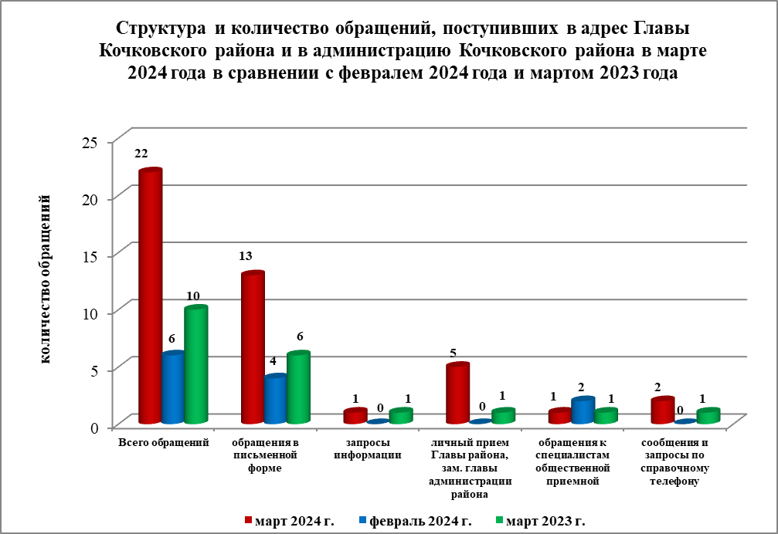

По сравнению с февралем 2024 года общее количество обращений в письменной форме и запросов, запросов информации, устных обращений на личных приемах, устных сообщений и запросов увеличилось на 266,7 % (на 16 обращений). По сравнению с мартом 2023 года количество обращений увеличилось на 120,0 % (на 12 обращений).

Наибольшее количество обращений, сообщений и запросов поступило от жителей Кочковского сельсовета – 5 (23,8 % от общего количества обратившихся).
В 21 обращении содержится 21 вопрос, относящийся к тематическим разделам:
- государство, общество, политика – нет;
- социальная сфера – 3 (14,3 % от общего количества вопросов);
- экономика – 12 (57,1 %);
- оборона, безопасность, законность – 3 (14,3 %);
- жилищно-коммунальная сфера – 3 (14,3 %).

По сравнению с февралем 2024 года и мартом 2023 года отмечается увеличение количества обращений по следующим вопросам:
- Запросы архивных данных – 3 (в феврале 2024 года – нет, в марте 2023 года – 1);
- Эксплуатация и сохранность автомобильных дорог – 3 (в феврале 2024 года – нет, в марте 2023 года - нет).

Обращения в письменной форме

В марте 2024 года поступило 13 обращений в письменной форме и запросов, в том числе в форме электронного документа – 11 (84,6 %) (из них поступило посредством Единого окна цифровой обратной связи на базе Федеральной государственной информационной системы «Единый портал государственных и муниципальных услуг (функций)» - 3, официального сайта администрации Кочковского района Новосибирской области – 6, электронной почты администрации Кочковского района Новосибирской области - нет), (в феврале 2024 года –4, в том числе в форме электронного документа – 2 (50,0 %), в марте 2023 года -6, в том числе в форме электронного документа - 4 (66,7 %)), в том числе в форме смс-сообщений – нет (в феврале 2024 года - нет, в марте 2023 года – нет), в том числе из Общественной приемной Губернатора и иных органов – 2 (15,4 %) (в феврале 2024 года – нет, в марте 2023 года – 3 (50,0 %).
По сравнению с февралем 2024 года количество обращений в письменной форме увеличилось на 225,0 % (на 9 обращений), по сравнению с мартом 2023 года количество обращений в письменной форме увеличилось на 116,7 % (на 7 обращений).
По сравнению с февралем 2024 года количество обращений в письменной форме, поступивших из Общественной приемной Губернатора и иных органов, увеличилось до 2 (на 2 обращения), по сравнению с мартом 2023 года количество обращений уменьшилось на 33,3 % (на 1 обращение).

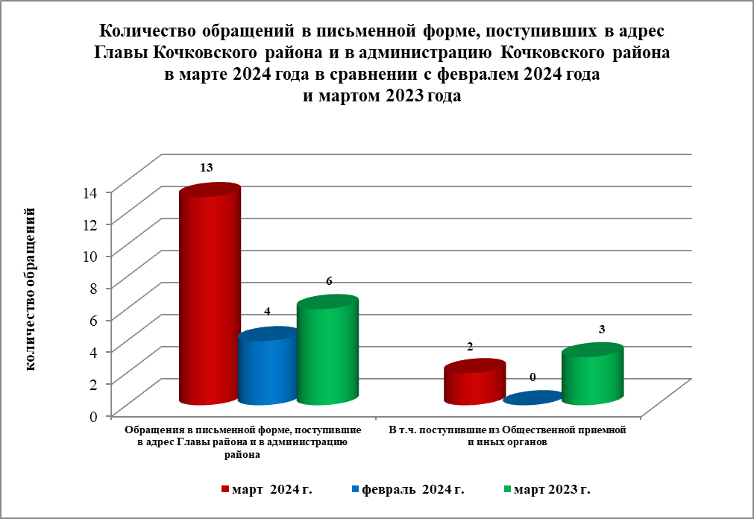

Обращения в письменной форме поступили от жителей:
Красносибирского, Черновского сельсоветов, г. Новосибирска, иных территорий и иных территорий (не указано) – по 2 (по 15,4 %);
Кочковского, Новоцелинного, Троицкого сельсоветов – по 1 (по 7,7 %).

По видам обращения в письменной форме подразделяются на:
- заявления – 12 (92,3 %) (в феврале 2024 года – 3 (75,0 %), в марте 2023 года –2 (83,3 %);
- жалобы – нет (в феврале 2024 года – нет, в марте 2023 года – нет);
- предложения – нет (в феврале 2024 года - нет, в марте 2023 года – 1 (16,7 %));
- запросы – нет (в феврале 2024 года – нет, в марте 2023 года – нет);
- не обращения – 1 (7,7 %) (в феврале 2024 года – 1 (25,0 %), в марте 2023 года - нет).

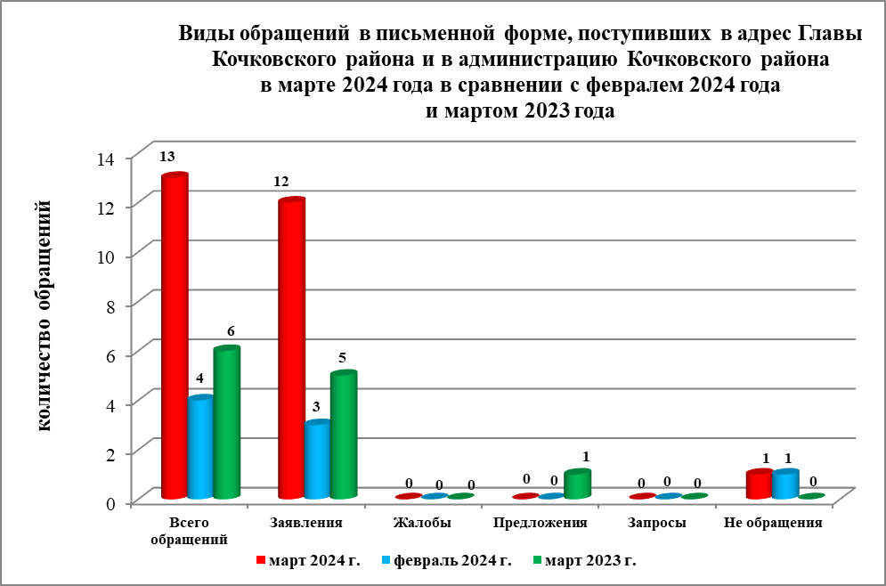

В 13 обращениях в письменной форме и запросах содержится 13 вопросов, относящихся к тематическим разделам:
- государство, общество, политика – нет (в феврале 2024 года – нет, в марте 2023 года – 1 (14,3 % от общего количества вопросов);
- социальная сфера – 3 (23,1 %) (в феврале 2024 года – 1 (25,0 %), в марте 2023 года – 2 (28,6 %));
- экономика – 9 (69,2 %) (в феврале 2024 года – нет, в марте 2023 года – 3 (42,9 %));
- оборона, безопасность, законность – нет (в феврале 2024 года – 1 (25,0 %), в марте 2023 года – нет);
- жилищно-коммунальная сфера – 1 (7,7 %) (в феврале 2024 года – 2 (50,0 %), в марте 2023 года – 1 (14,3 %)).

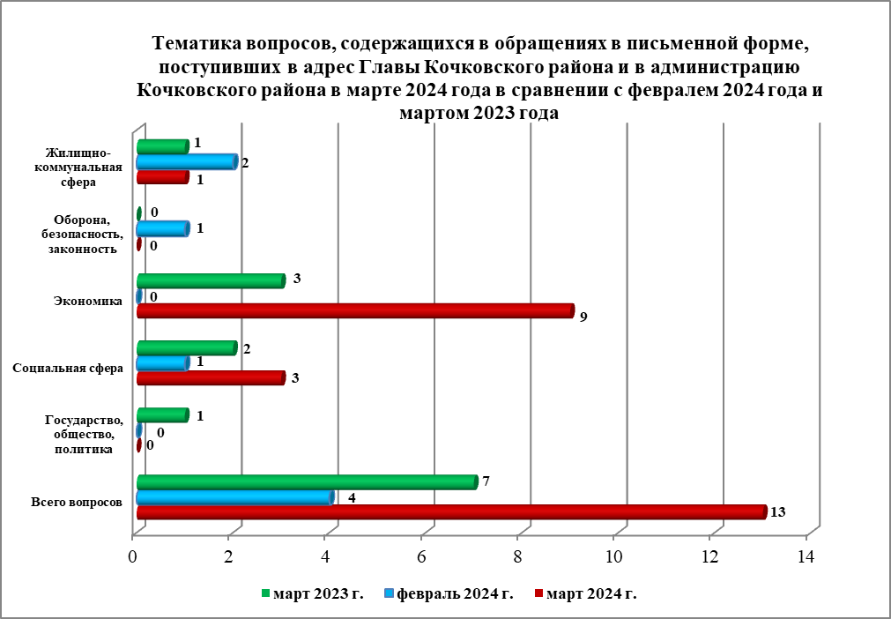

Основные вопросы, с которыми обращались жители Кочковского района и иных территорий:
1) «Экономика»:
- Запросы архивных данных - 3 (жители иных территорий – 2, г. Новосибирска - 1).

Вопросы, содержащиеся в обращениях в письменной форме, рассмотрены (направлены на рассмотрение по компетенции):
- Главой Кочковского района Новосибирской области – 12 (100,0 %) (в феврале 2024 года – 3 (100,0 %), в марте 2023 года - 3 (42,9 %);
- органами местного самоуправления – нет (в феврале 2024 года – нет, в марте 2023 года – 3 (49,2 %));
- исполнительными органами государственной власти субъекта – нет (в феврале 2024 года – нет, в марте 2023 года – нет);
- территориальными органами федеральных органов исполнительной власти – нет (в феврале 2024 года – нет, в марте 2023 года - нет);
- оставлено без ответа – нет (в феврале 2024 года – нет, в марте 2023 года - нет).

По результатам рассмотрения вопросов, содержащихся в обращениях в письменной форме:
- поддержано (предложение признано целесообразным, заявление или жалоба - обоснованным и подлежащими удовлетворению) – 4 (33,3 %), в том числе меры приняты (фактически реализованные предложения, фактически удовлетворенные заявление или жалобы) – 4 (100,0 %);
- разъяснено – 8 (66,7 %);
- не поддержано – нет;
- направлено по компетенции – нет.

Личный прием граждан
На личный прием к Главе Кочковского района Новосибирской области, заместителям главы администрации Кочковского района Новосибирской области обратилось 5 человек (в феврале 2024 года – нет, в марте 2023 года - 1), в том числе приняты на личном приеме:
- Главой Кочковского района Новосибирской области – 1 человек (в феврале 2024 года – нет, в марте 2023 года – 1);
- заместителями главы администрации Кочковского района Новосибирской области – 4 человека (в феврале 2024 года – нет, в марте 2023 года - нет).

Прием граждан специалистами общественной приемной Главы Кочковского района
К специалистам общественной приемной Главы района обратился 1 человек (в феврале 2024 года – 2, в марте 2023 года – 1).

Устные сообщения и запросы по справочному телефону общественной приемной Главы Кочковского района
По справочному телефону поступило 2 сообщения и запроса (в феврале 2024 года - нет, в марте 2023 года - 1).

Глава Кочковского района Новосибирской области |  | П.А. Шилин

Далее в информационно-статистическом обзоре информация по п. 1.1. и п. 1.2. не учитывается.
Без учета обращений категории «не обращения»

